Сурагчдын гэрийн даалгавар хийх дадал, сурлагын амжилт болон гэрийн даалгаварт эцэг эхийн оролцоо хоорондын харилцан хамаарал: бага, дунд, ахлах сургуулийн сурагчдын ялгаа

J. C. Núñez &N. Suárez &P. Rosário&G. Vallejo &
A.Valle&J.L.Epstein
Орчуулсан: НТБТ-ийн эрхлэгч С.Эрдэнэцэцэг
НТБТ-ийн багш Б.Хонгорзул
Хураангуй: Уг судалгааны зорилго нь сурагчдын гэрийн даалгавар хийх дадал (гэрийн даалгавар гүйцэтгэхэд зарцуулдаг цаг, гэрийн даалгавар хийх цагийн менежмент, гэрийн даалгавраа гүйцэт хийж дуусгадаг байдал), сурагчдын сурлагын амжилт болон гэрийн даалгаварт эцэг эхийн оролцооны харилцан хамаарлыг гүнзгийрүүлэн судлахад оршино. Уг судалгаанд бага, дунд, ахлах сургуулийн нийт 1683 сурагчдыг хамруулан Mplus5.1 бүтэцчилсэн тэгшитгэл загварыг ашиглан тооцоолсон.
Уг судалгаагаар сурагчдын гэрийн даалгавар хийх дадал, сурлагын амжилттай нь гэрийн даалгаварт эцэг эхийн оролцоо нь нэлээд нөлөө үзүүлдэг нь харагдсан бөгөөд сурагчдын ангийн түвшнээс хамаарч өөр өөр үр дүн гарсан. Тухайлбал;(а) ахлах сургуулийн сурагчдын хувьд гэрийн даалгавар хийх дадалд эцэг эхийн оролцоо их хамаарч байхад, бага сургуулийн сурагчдын хувьд хамаарал бага, (б) Харин бүх түвшний сургуулийн сурагчдын хувьд гэрийн даалгавар хийх дадал нь тэдний сурлагын амжилттай шууд хамааралтай байгаа бөгөөд хамаарлын чиглэл болон далайц их байгаа нь харагдсан. Ялангуяа гэрийн даалгаварт эцэг эхийн оролцоо сурагчдын сурлагын амжилт хоёрын хамаарал нь бага сургуулийнхаас дунд болон ахлах сургуулийн сурагчдад илүү хүчтэй нөлөөлж байсан бол зөвхөн дунд, ахлах сургуулийн сурагчдын гэрийн даалгавар хийх дадал нь гэрийн даалгаварт эцэг эхийн оролцоо болон сурлагын амжилттай холбоотой болох нь илэрчбайсан.

Түлхүүр үг: Эцэг эхийн хяналт, эцэг эхийн дэмжлэг, сурагчдын гэрийн даалгавар хийх дадал, сурлагын амжилт

Удиртгал
Өнгөрсөн 10 жилд хүүхдийн хүмүүжил боловсролд эцэг эхийн оролцооны ач холбогдлыг судлаачид, багш нар, эцэг эх, улс нийгэм, мэдээллийн хэрэгслийн анхаарлаа хандуулж байсан. (Dearing etal.2006;DesforgesandAbouchaar2003;Epsteinetal.2009;FanandChen2001;Hilland Chao 2009; Hoover-Dempsey et al. 2001; Sheldon and Epstein 2002).
Багш болон удирдах ажилтнууд сурагчид гэрийн даалгавраа хийж гүйцэтгэхэд эцэг эхийн оролцоог бий болгохын тулд тэдэнтэй хамтран ажиллах тэднийг дэмжих нь сурагчдын сурлагын амжилтыг дээшлүүлэхэд нөлөөлнөгэсэн өмнөх судалгааны үр дүнтэй санал нийлэхгүй байна. (Cooper 1989,2001;Cooperetal.2000;HillandTyson2009),
Жишээлбэл: үр дүнгийн өөр өөр дүгнэлтүүд санал болгож байгаа нь магадгүй гэрийн даалгаврт эцэг эхийн оролцоо нь завсрын хувьсагчдаас (сурагчдын танин мэдэхүй, зорилго, суралцах дадал) илүү сурлагын гүйцэтгэлд шууд хамааралтай гэсэн баталгаагаар тайлбарлаж болох юм.
Энэ баталгааны дагуу гэрийн даалгаварт эцэг эхийн оролцоо болон сурагчдын идэвхжүүлэлтийн үр дүнгийн (хичээлээр өөрийгөө дүгнэх, гэрийн даалгаврын дадал ) хоорондын хамаарал нь гэрийн даалгаварт эцэг эхийн оролцоо болон сурагчдын гүйцэтгэлийн үр дүнгийн хоорондын хамаарлаас илүү хүчтэй байсныг Dumont болон түүний хамтрагч нар илрүүлсэн.(2012)
Одоогийн уг судалгаа нь бага, дунд, ахлан сургуулийн сурагчдын гэрийн даалгаварт эцэг эхийн оролцооны (гэрийн даалгаврыг хянах, гэрийн даалгаварт туслах дэмжлэг үзүүлэх) талаарх сурагчдын ойлголт, сурагчдын гэрийн даалгавар хийх дадал (гэрийн даалгавар гүйцэтгэхэд зарцуулдаг цаг, гэрийн даалгавар хийх цагийн менежмент, гэрийн даалгавраа гүйцэт хийж дуусгадаг байдал), мөн сурлагын амжилтын хооронд дахь хамаарлын талаарх гүнзгийрүүлэн судлахад чиглэсэн.
Өнөөгийн байдал:
Ном зохиолд (e.g.,Dumontetal.2012,2013;Karbachetal.2013;Pomerantz et al. 2007)гэрийн даалгаварт эцэг эхийн оролцоог тодорхойлохдоо олон хэмжээсээр нарийвчлан авч үзэх ёстой бөгөөд эцэг эхийн оролцооны өөр хэлбэрүүд нь сурагчдын сурлагын амжилтад тодорхой харагдах магадлалтай гэж тэмдэглэжээ. (Patal нар. 2008)
Өмнөх судалгаанууд нь гэрийн даалгаварт эцэг эхийн оролцооны хэлбэрүүд нь зөвхөн тэдэнд хяналт (дүрэм гаргах, барих хязгаарлах, шийтгэл зэрэг) тавихад анхаарал хандуулж байсан ба энэ нь сурагчдын гэрийн даалгаврын гүйцэтгэл болон идэвхжүүлэлтэд 0 буюу сөрөг нөлөө үзүүлж байгааг илрүүлсэн байдаг. (Pomerants нар. 2005)
Нөгөөтэйгүүр: эцэг эхийн оролцооны хэлбэрүүд болох дүрслэн үзүүлэх, тайлбарлаж өгөх, тэднийг идэвхи чармайлтыг дэмжих (гэрийн даалгавар хийхэд зөв чиглүүлэх, тодруулж тайлбарлаж өгөх гэх мэт) нь маш их үр нөлөөтэй.
Уг судалгаа нь өөр өөр ангийн түвшний сурагчдын гэрийн даалгавар хийх дадал болон сурлагын амжилтад хэрхэн нөлөөж буйг судлахаар эцэг эхийн оролцооны хяналт ба дэмжлэг гэсэн 2 чухал хэмжээст анхаарлаа хандуулсан.
Дээрх судалгаанд эцэг эхийн гэрийн даалгаврын хяналт гэдгийг сурагчид даалгавраа бүрэн хийхийг шаардах, хийж дууссан байдлыг хянах (хүүхэд гэрийн даалгавраа хийж дууссан бол шалгах, хийгээгүй бол шийтгэх, хамгийн түрүүлж гэрийн даалгавраа хийх, хийж дууссан бол сургуулийн бусад үйл ажиллагаанд оролцуулах гэх мэт) гэж үзсэн.
Гэрийн даалгаварт эцэг эхийн дэмжлэг гэдгийг хүүхэдтэй хамт гэрийн даалгавар хийх, шаардлагатай үед туслах дэмжиж хандах гэж авч үзсэн. (гэрийн даалгавраа хийх явцад шаардлагатай үед дэмжлэг үзүүлэх, гэрийн даалгавар хийх явцад шийдвэрлэвэл зохих асуудал тулгарвал туслах).
Гэрийн даалгаварт эцэг эхийн оролцоо (дэмжлэг туслалцаа, хяналт) нь хүүхдийн хөгжлийн түвшин болон мэдлэг чадвараас хамаарч өөр өөр байж болно. Жишээлбэл судлаач Patall(2008)“Гэрийн даалгавар хийх дадалд чиглэсэн заавар удирдамж эсвэл гэрийн даалгавар гүйцэтгэхэд шууд туслах арга нь бага сургуулийн сурагчдад магадгүй үр нөлөөтэй хэлбэр байж болох юм. Энэ нь хүүхэд анги дэвших тутам хүүхдийн гэрийн даалгаварт эцэг эхийн оролцоог аажмаар багасахад чухал нөлөөтэй.” гэж дүгнэсэн.
Харин уг судалгаанд гэрийн даалгаварт эцэг эхийн оролцоо болон сурагчдын сурлагын амжилтын хоорондын хамаарлыг 3 өөр түвшний сургуулиудад (бага, дунд, ахлах сургууль) нэг зэрэг ижил шалгуураар судласан.
Уг судалгаа нь сурагчдын гэрийн даалгавар хийх дадлыг гурванүзүүлэлтээр хэмжсэн.
- Гэрийн даалгавар хийж дуусгах хүртэл зарцуулах цаг
- Гэрийн даалгавар хийх цагийн менежмент
- Гэрийн даалгавар хийж дуусгах байдал
Эдгээр гурван хувьсагчдийг боловсруулахдаа ном зохиолд 3 өөр түвшний сургуулийн сурагчдын гэрийн даалгавар хийх дадал хэрхэн яаж өөрчлөгдөж буй байдалд дүн шинжилгээ хийсэн.
Боловсруулсан эдгээр хувьсагчид хүмүүсийн сонирхолыг татах эсвэл тэдгээртэй санал нийлэхгүй зүйл зэргийг хөндөх шаардлагатай гэж үздэг. Үүнд багшийн өгдөг даалгаврын хэмжээ, сурагч гэртээ сурах үйл ажиллагаагаа зөв зохион байгуулахад шаардагдах чадварууд, эцэг эхийн оролцооны сайн дурын \натур\ байдал гэх мэт.
Уг судалгаа нь сурагчдын математик, Испани хэл, англи хэл болон нийгэм судлалын хичээлүүдийн сурлагын дүнд үнэлгээ хийсэн.
Мөн уг судалгааг Dumont et al. (2012)-ынхаар өмнө нь тодорхойлсон хувьсагчдыг (бүдүүвч 1-ийг үзэх) багтаасан бүтэцчилсан тэгшитгэлийн загварт дүн шинжилгээ хийхийн тулд уг загварыг хөгжүүлсэн. Ингэхдээ дараах асуулгаар (Бүдүүвч 2-т графикаар үзүүлсэн) бага, дунд, ахлах ангийн сурагчдаас судалгаа авч үр дүнг хооронд нь харьцуулж үзсэн.
- Гэрийн даалгавар хийхэд эцэг эх хэрхэн оролцожбуйг сурагчид таамагладаг уу?
- Сурагчдийн гэрийн даалгавар хийх дадал нь сурлагын амжилтыг урьдаас таамаглах боломжтой юу?
- Сурагчдыг ойлгосноор гэрийн даалгаварт эцэг эхийн оролцоо нь сурлагын амжилтыг таамаглах уу?
- Гэрийн даалгавар хийх дадал нь гэрийн даалгаварт эцэг эхийн оролцоо болон сурлагын амжилт хоорондын холбоог бий болгох уу?
Бид өмнөх судалгааны үр дүнд үндэслэж дараах таамаглалыг дэвшүүлсэн.
- Гэрийн даалгаварт эцэг эхийн оролцоо нь \хяналт, дэмжлэг\ сурагчдын гэрийн даалгавар хийх дадалд \гэрийн даалгавр хийх цаг зарцуулалт, цагийн менежмент, гэрийн даалгавар хийх гүйцэтгэл\ ач холбогдолтой төдийгүй эерэг үр нөлөөтэй. (e.g.,Xu2011).Эдгээр хамаарал нь дунд сургуулийн сурагчдаас бага болон ахлах сургуулийн сурагчдад илүү хүчтэй нөлөөтэй байсан. (Patall et al.2008).
Бүдүүвч 1. Шалгуур хоорондын хамаарлыг бүтцийн тэгшитгэлийн загвараар төлөөлүүлсэн график
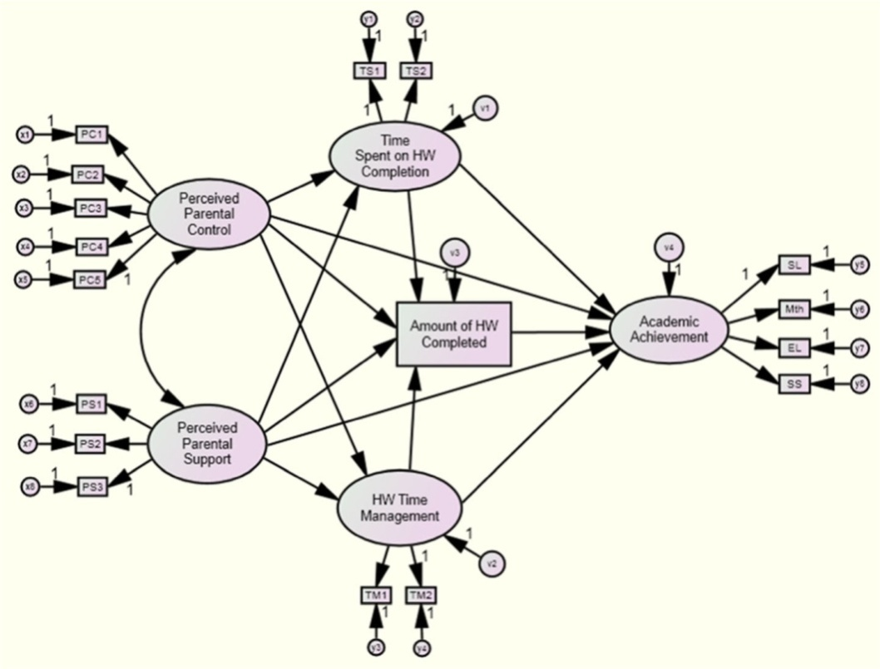

Бүдүүвч. 1 Бүрэн хамаарлын бүтэцчилсэн тэгшитгэлийн загварыг графикаар үзүүлсэн байдал. Тэмдэглэгээ : PC1, …, PC5 (эцэг эхийн хяналтын хэмжигдэхүүнүүд),PS1,…,PS3(Эцэг эхийн дэмжлэгийн хэмжигдэхүүнүүд),TS1andTS2(гэрийн даалгавар хийж дуусгахад зарцуулах цагийн хэмжигдэхүүнүүд),TM1andTM2(гэрийн даалгавар хийх цагийн менежментийн хэмжигдэхүүнүүд),HWC (гэрийн даалгаврын гүйцэт хийсэн байдлын хэмжигдэхүүнүүд),SL(Спани хэлний амжилтын хэмжигдэхүүнүүд),Mth(математикийн хичээлийн амжилтын хэмжигдэхүүнүүд),EL(англи хэлний хичээлийн амжилтын хэмжигэдхүүнүүд)SS(нийгэм судлалын хичээлийн амжилтын хэмжигдэхүүнүүд). V1 to V5 хэлбэлзэл зөрүүг тайлбарлан үзүүлсэн. X1 to X8 and Y1 to Y8 ажиглагдсан хувьсагчууд.
- Гэрийн даалгаварт эцэг эхийн оролцоо сурагчдын сурлагын амжилтад буюу дэмжлэг нь эерэг, хяналт нь сөрөг ач холбогдолтой гэж тооцоолсон. (e.g.,Cooperetal.2001; Dumont et al. 2012; Karbach et al. 2013; Patall et al. 2008; Van Voorhis2011).
- Гэрийн даалгаврын бүрэн хийж гүйцэтгэх нь сурлагын амжилтад эерэг нөлөөтэй байсан. (e.g., Cooperetal.2006;EpsteinandVanVoorhis2001;Trautwein2007;Warton2001;Xuand Corno2006).
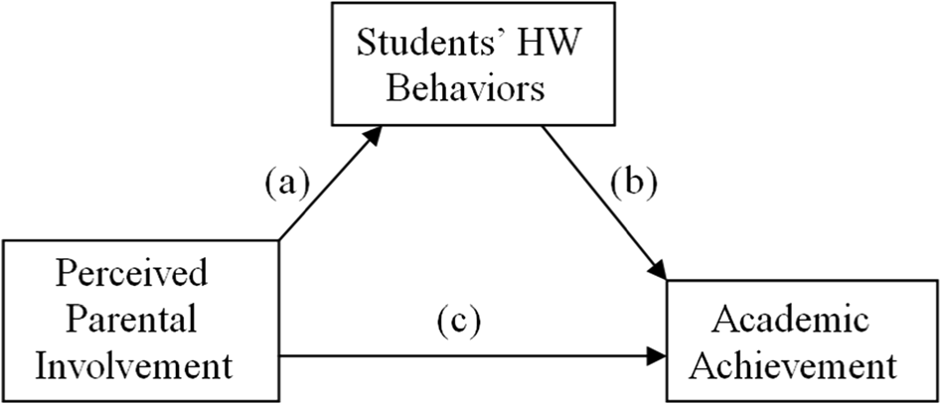

Бүдүүвч. 2 Сурагчдийн гэрийн даалгавар хийх дадал, эцэг эхийн оролцоо, сурлагын амжилтын хоорондын хамаарлыг таамагласан загвар . (a), (b), болон (c)-ийн хамаарал нь судалгааны асуулттай хамааралтай байх.
- Гэрийн даалгавар хийх цагийн менежмент нь гэрийн даалгаврын бүрэн хийж гүйцэтгэх болон сурлагын амжилтад эерэг, нэлээд ач холбогдолтой болох нь харуулах. (e.g., Núñez et al. 2013a, b; Xu 2010; Xu and Wu2013).
- Бид гэрийн даалгавар гүйцэтгэхэд зарцуулах цаг нь
  - Гэрийн даалгаврыг бүрэн хийж дуусгахад эерэг хамааралтай (e.g.,Epstein andVanVoorhis2001);
  - Гэрийн даалгаврын цагийн менежментэд төдийлэн ач холбогдолгүй. (Xu2013;Xuetal.2014);
  - Сурлагын амжилтад сөрөг хамааралтай гэж таамагласан. (Dettmers etal.2009;Núñezetal.2014a,b; Trautwein2007; Trautweinetal.2009a,b;Xu2011).
Арга зүй
Оролцогч ба сургуулийн нөхцөл
Оролцогч
Уг судалгаанд нийт 1683 Испани сурагчид хамрагдсан. Хотын төвийн улсын 10 сургуулийн 94 ангийн 10-16 насны сурагчид хамрагдсан. Оролцогчдын 51% нь \858\ эрэгтэй, 49% нь \825\ эмэгтэй, мөн нийт оролцогчдыг 3 дэд түвшинд хуваасан. Тухайлбал бага сургуулийн 5,6 –р ангийн 433 сурагчид (5-р ангийн 216 сурагч,104 эрэгтэй, 112 эмэгтэй;6-р ангийн217 сурагч,108эрэгтэй, 109эмэгтэй);, дунд сургуулийн 7,8-р ангийн 716 сурагчид(7-р ангийн 370,192эрэгтэй, 178 эмэгтэй;8-р ангийн 346 сурагч,183эрэгтэй,163эмэгтэй), ахлах сургуулийн 9,10-р ангийн 534 сурагчид (9-р ангийн 257 сурагч,132эрэгтэй,125эмэгтэй, ба 10-р ангийн 277 сурагч,139эрэгтэй,138 эмэгтэй)хамрагдсан.
Судалгаанд хамрагдсан сурагчдын эцэг эхийн боловсролын түвшинд статистикийн хамаарлыг гаргаагүй. Аавууд (F(2,1673)=1.563;p=.210)ба ээжүүд (F(2,1666)=2.339;p=.097).
Сургуулийн нөхцөл байдал
Испани багш нар гэрийн даалгавар өгөхдөө юуг, яаж хийлгэх, хэр их даалгавар үнэлэхээ өөрөө бие даан шийддэг ба сургуулийн багш нарын ихэнх нь сурагчдынхаа гэрийн даалгаврын байнга үнэлдэг. Испанийн боловсролын яамны статистик мэдээнийн дагуу 2003-2007 онд 6-р ангийн сурагчдын тэн хагас нь өдөрт 1-2 цагийг гэрийн даалгавраа хийхэд зарцуулдаг, мөн өдөрт гэрийн даалгавраа бүрэн хийж дуусгахад 2-3 цаг зарцуулдаг сурагчид ойролцоогоор нийт сурагчдын 25% байна. 6-р ангийн сурагчдийн 64% нь гэрийн даалгавар хийх явцад бусдаас туслалцаа авдаг гэсэн үр дүн гарчээ. Үүний 52% нь эцэг эхээс туслалцаа авдаг гэсэн бол, 12% нь багш, ангийн багш, найз нараасаа туслалцаа авдаг гэсэн байна.
2012 онд Испани улсын сургуулийн сурагчдийн эцэг эхийн холбоо Франц болон бусад Европын улс орнуудын санаачилсан гэрийн даалгаврыг халах санаачлагыг бага сургуульдаа дэмжиж хэрэгжүүлж эхэлсэн.
Уг холбоо нь хичээлийн дараа гэрийн даалгавар хийх цаг хэт их, болон гэрийн даалгавар хийхэд эцэг эхээс үзүүлэх туслах чадвар нь бүх сурагчдад ижил биш байдаг учраас боловсролын тэгш бус үндэс болж байна гэж маргалдсан. Уг санаачлага мэтгэлцээн нь хараахан үр дүнд хүрээгүй бөгөөд багш нар бүх ангиудад гэрийн даалгавар өгөх үгүйг хэвээр үлдээх чөлөөтэй байлгахаар шийдвэрлэсэн.
Үйл явц
Судалгаанд хамрагдсан бүх сурагчид эцэг эхийнхээ зөвшөөрлөөр сайн дураараа оролцсон. Судлаачид сургуулийн зөвлөлтэй хамтран судалгаа авах, үр дүнг танилцуулах зорилгоор оролцогч багш нар болон эцэг эхчүүдэд зохион байгуулах уулзалт семинарыг тусгасан хамтын ажиллагааны гэрээнд гарын үсэг зурсан.

Хэмжигдэхүүн болон хэрэгслүүд
Гэрийн даалгаварт эцэг эхийн оролцооны талаар сурагчдын төсөөлөл болон сурагчдын гэрийн даалгавраа хийх дадлын хэмжигдэхүүнийг сурагчдаас 25 минутын турш асуулга бөглүүлэн судалгаа явуулсан. Сурагчдын сурлагын амжилтын мэдээллийг (сурагчдын хувийн хэргээс) сургууль бүрийн нарийн бичгийн зөвшөөрөлтэйгээр ашигласан. Нотолгооны хүчин зүйлийн дүн шинжилгээг бүх 17 шинжлэгдсэн хэмжүүрүүдээр гүйцэтгэгдсэн. Энэ нь эцэг эхийн хяналт, эцэг эхийн дэмжлэг, гэрийн даалгавар хийж дуусгахад зарцуулах цаг, гэрийн даалгаврыг бүрэн хийж гүйцэтгэх, гэрийн даалгаврын цагийн менежмент, болон сурлагын амжилт гэсэн 6 хэмжүүр бүтээхэд нөлөөлснийг харуулж байна. Гэвч эдгээр бүх хэмжүүрийг бүдүүвч 1 төлөөлнө. Бүдүүвч 1-д. Эдгээр хэмжүүрүүд нь хүчин төгөлдөр болохыг үр дүн нь нотлогдсон сайн загвар (χ2 =410,702; df=94, p<.001, TLI=.96, CFI=.97, RMSEA=.045, 90 % CI [.040, .049], p=.97)

Гэрийн даалгаварт эцэг эхийн оролцооны хувьсагчууд
Бусад судлаачдын (Dumontetal.2012;Skinneretal.2005),үзэж байгаагаа бид гэрийн даалгаврын тухайд эцэг эхийнх нь ойлголтыг сурагчдийн төсөөллөөр үнэлсэн байдлыг сонирхсон. (GrolnickandSlowiaczek1994;Hoover-Dempseyetal.2005),Зарим судлаачид гэрийн даалгаварт эцэг эхийн оролцооны тухай хүүхдийн төсөөлөл нь илүү бодитой, буюу гэрийн даалгавартай холбоотой эцэг эхийн зан үйлийг эцэг эхээс илүү хүүхэд тодорхойлох мэдэх боломжтой гэдгийг дэвшүүлсэн байна. Гэрийн даалгаварт эцэг эхийн оролцооны 2 хэмжээсийн дагуу сурагчдын хянах ойлголтыг эцэг эхээрээ дасгал даалгавраа хянуулах, сурагчдын дэмжих ойлголтыг эцэг эхээрээ туслуулах (хүснэгт 4) гэж үнэлсэн нь өмнөх судалгаагаар батлагдсан. (CarterandWojtkiewicz 2000; Dumont et al. 2012; Trautwein and Lüdtke2009).

Эцэг эхийн хяналт шалгалтын тухай сурагчдийн ойлголтыг 5 зүйлээр үнэлсэн.
Эцэг эх минь намайг бүх дасгалаа хийж дуусгах ёстой гэдгийг бүрэн ухаардаг. Уг асуултын хариултыг 1 \бүрэн нийцээгүй\ - 5 \бүрэн нийцсэн\ хүртэл Лайкертийн шкаллаар эрэмбэлсэн. Үнэн зөв, харилцан үр нөлөөтэй байдал нь батлагдсан: бага сургуульд (α=.63), дунд сургуульд (α=.74), ахлан сургууль (α=.79). 5 зүйл нь бүтэцчилсэн тэгшитгэлийн загварт цаад хүчин зүйлийг \эцэг эхийн хяналт\ илрүүлж байсан. Бүрэн хамаарлын жишээний хувьд: далд хүчин зүйлд буй 5 зүйлээр ачаалласан хүчин зүйл нь .04-.06 хүлээн зөвшөөрч болохуйц алдааг тооцоолж, .59-.70 хэмжээнд таарсан.

Сурагчдын эцэг эхийн дэмжлэгийн талаар ойлголтыг эцэг эхийн хяналт шалгалттай адилхан ижил онооны системийг ашиглан 3 зүйлд хариулт авч тооцоолсон. (Намайг гэрийн даалгавраа хийж байхад ээж аавын маань тайлбарлаж өгөх нь үнэхээр их тустай хэрэгтэй байдаг.) Үнэн зөв, харилцан үр нөлөөтэй байдал нь батлагдсан: бага сургуульд (α=.70), дунд сургуульд (α=.76), ахлан сургууль (α=.81),далд хүчин зүйлд (эцэг эхийн дэмлэг)бүтэцчилсэн тэгшитгэлийн загварт 3 зүйлээс бүрдсэн. Бүрэн хамаарлын жишээний хувьд. Далд хүчин зүйлийн 3 хувьсагчийг илрүүлсэн ба дундаж хэмжээ нь λ=.66and=.80,алдаань .30-.36 хооронд тооцогдлогдсон.

Сурагчдын гэрийн даалгавар хийх зан үйлийн хувьсагчууд
Манай загварт сурагчдын гэрийн даалгавар хийх 3 зан үйлээр хэмжсэн. (гэрийн даалгавараа бүрэн хийж дуусгахад зарцуулах цаг, цагийн менежмент, гэрийн даалгаврыг бүрэн хийж гүйцэтгэх)
Гэрийн даалгавар гүйцэтгэхэд зарцуулах цагийг гаргахад сурагчдаас авсан асуулгын дотор 2 асуултаар хариулт авсан. Тухайлбал:
- Өдөр бүр гэрийн даалгавраа хийхдээ хэдэн цагийг зарцуулдаг вэ? Даваагаас баасан гариг хүртэл.
- Амралтын өдрүүдээр гэрийн даалгавар хийхдээ хэдэн цагийг зарцуулдаг вэ? Бямба, ням гаригуудад.
Хариултыг өгөхдөө Лайкертийн шкаллаар 1-5 оноог эрэмбэлсэн. (1- 30 хүртэл минут, 2-30 минутаас 1 цаг, 3- 1 цагаас 1 цаг 30 минут, 4- 1 цаг 30 минутаас 2 цаг, 5- 2 цагаас илүү цаг). Хамаарлын коэфцент нь бага сургуульд \α=.71\, дунд сургуульд \α=.73\, ахлан сургууль \α=.78\ үзүүлэлт гарсан. Бүрэн хамаарлын жишээний хувьд. Далд хүчин зүйлийн 2 хувьсагчийн илрүүлсэн дундаж хэмжээ нь λ=.71- .77 хооронд, алдаань .08 хооронд тооцогдлогдсон.
Гэрийн даалгаврын цагийн менежментийг тооцохдоо гаргахад сурагчдаас авсан асуулгын дотор 2 асуултаар хариулт авсан. Тухайлбал:
- Гэрийн даалгавар хийж байхдаа эргэн тойрон байгаа зүйлүүдэд анхаарал сарниулдаг. Сатаардаг.
- Гэрийн даалгавараа хийж эхэлдээ ямар нэгэн зүйлийг бодохгүйгээр дуустлаа анхаарлаа хандуулж чаддаг.
Хариултыг өгөхдөө Лайкертийншкаллаар 1-5 оноог эрэмбэлсэн. (1- хэзээ ч үгүй, 5- дандаа). Хамаарлын коэфцент нь бага сургуульд \α=.60\, дунд сургуульд \α=.69\, ахлан сургууль \α=.75\ үзүүлэлт гарсан. Бүрэн хамаарлын жишээний хувьд. Далд хүчин зүйлийн 2 хувьсагчийн илрүүлсэн дундаж хэмжээ нь λ=.72 - .76 хооронд, алдаань .055-.057 хооронд тооцогдлогдсон.
Гэрийн даалгавараа бүрэн хийж гүйцэтгэх байдлыг дараах асуултад хариулсан байдлаар үнэлсэн.
- Ер нь хийх ёстой даалгаварынхаа хэдэн даалгаврыг бүрэн хийдэг вэ?
Хариултыг өгөхдөө Лайкертийн шкаллаар 1-5 оноог эрэмбэлсэн. (1- нэгийг ч үгүй, 5-бүгдийг).
Сурлагын амжилт
Сурлагын амжилтыг математик, испани хэл, англи хэл, нийгмийн ухааны хичээлийн жилийн эцсийн үнэлгээний дүнгээр тооцоолсон.
Хамаарлын коэффицент нь бага сургуульд \ α=.93\, дунд сургуульд \ α=.93\, ахлан сургууль \ α=.91\ үзүүлэлт гарсан. Энэ нь өмнө нь судалж байсан Dumant нарын математик, унших чадвар, герман хэл зэрэг өөр хичээлүүдээр авсан судалгаатай ижил үр дүнтэй болсон. Хэдийгээр эцэг эхийн оролцоо нь бүх 4 хичээлд ижил хэмжээгээр оролцсон гэж таамаглаагүй байсан ба уг дөрвөн хичээлд эцэг эхийн оролцооны натур нь ижил байх боломжтой. Үүний учир нь 4 хичээлээс ангиудад нь бүтцийн тэгшитгэлийн загварт сурлагын амжилтын далд хувьсагчдыг гаргасан. Бүх жишээнд далд хувьсагчдад сурлагын ахицийн 4 шалгуур хэмжүүр илэрсэн хүчин зүйлүүдтэй холбогдсон нь хамаарал нь хүчтэй (.83-.92 хооронд), алдаа бага (.018-.019) байсан.
Статистик дүн шинжилгээ
Хувьсагчдийн психометрийн шинж чанарыг судалсны дараа, утгуудыг 3 түвшинд дүн шинжилгээ хийгдсэн. Эхлээд, таамагласан бүх дундаж загварууд нь загварын таамаглалыг үнэлэхэд харилцан хэлбэлзэлыг (covariate) авч үзсэн сурагчдын ангийн түвшинтэй бүх жишээ таарч байсан.
Дараа нь, ангийн түвшин нь хувьсагчдийн хамаарлыг олсон, олон бүлгийн дүн шинжилгээнүүд нь дэд түвшний 3 ангин загварын инварентийн зэрэгт шалгаж гүйцэтгэсэн.
Гуравдугаарт учир нь 3 группын хооронд инварент утга байхгүй болох нь илэрсэн ба, дүн шинжилгээ нь дэд бүлэг буюу ангиудын дунд хамгийн тохиромжтой загварыг тодруулахаар хийгдсэн.
Завгар нь дүн шинжилгээний чадварт “хэлбэр-цогц”-ийг, олон чадварт “Кластер - анги” –ийг ашиглан Мплас 5.1тай тохируулсан.
Уг үйл ажиллагаа нь стандарт алдааний тооцоололд зөвшөөрөгдсөн ба Хи-квадрат загварын сорилд тохирох, коэффицентийн хамаарлын стандарт алдааг тохируулах математик мэдээллийн кластерчилсан буюу ажиглалт туршилтын бие даасан бус тооцоололд оруулсан. Мөн ажиглалт туршилтын бие даасан бус болон хэвийн бус байдалд мэдрэмтгий МЛР \бат бөх магадллын дээд хэмжээ\ тооцоолуур сонгогдсон,
Бүтэцчилсэн тэгшитгэлийн загварын статистикийн сер дугаар болон нийтлэг индексүүд нь загвар датаг тохируулах үнэлгээг хийсэн. Үүнээс гадна Хи-квадрат Xi²сорил хийх, түүний хамаарлын магадлал P, мөн харьцуулан тохируулах индекс (CFI) болон Түкр-Левийн индекс (TLI) гэсэн хамааралтай хоёр индексийг ашигласан.

Үр дүн:
Эхний үр дүнд хийсэн дүн шинжилгээ
Хүснэгт 1-д (хүснэгт 5,6) бид 3 ангийн түвшингөөр 3 дэд бүлгээр болон бүрэн жишээгээр статистикийг тодорхойлон тайлагнасан. Загварт тохируулан тооцоолохоос өмнө, бид орхигдсон утгыг шалгахын тулд гурван матрицаар шалгасан. Орхигдсон дата буюу хязгаараас давсан утгын улмаас, бага сургуулийн оролцогчдоос 7 сурагч, дунд сургуулийн оролцогчдоос 11 сурагч, ахлах сургуулийн оролцогчдоос 5 сурагчдын үр дүн орхигдсон.
Хувьсагчдийн хуваарилалтыг (skewness and Kurtosis) хуваарилалтын шаардлагад нийцсэн эсэхийг шалгахаар дүн шинжилгээ хийсэн.
2,7-ийн хамгийн их утгыг \value\ хамгаалагч Finney and DiStefano нарын нэвтрүүлсэн шалгуур нь тус бүрд нь 4 материцийн утгыг уг шалгуурт тохируулан (хүснэгт 1,5,6,7-оос харах), Мплас 5.1ийн горимын МЛР-д \бат бөх магадлалын дээд хэмжээ\ дүн шинжилгээ хийгдсэн.
Хүснэгт 1 Бүх хувьсагчдаар бүтэцчилсэн тэгшитгэлийн загварын утгуудын статистикийн тодорхойлолт (n=1683 сурагч)
Relationshipsbetweenperceivedparentalinvolvementinhomework

 | PC1 | PC2 | PC3 | PC4 | PC5 | PS1 | PS2 | PS3 | TS1 | TS2 | TM1 | TM2 | HWC | SL | MT | EL | SS
PC1 | –
PC2 | .43** | –
PC3 | .42** | .45** | –
PC4 | .35** | .38** | .48** | –
PC5 | .34** | .37** | .40** | .46** | –
PS1 | .35** | .37** | .33** | .26** | .19** | –
PS2 | .30** | .34** | .30** | .26** | .21** | .50** | –
PS3 | .33** | .40** | .35** | .32** | .25** | .51** | .61** | –
TS1 | .09** | .16** | .15** | .22** | .13** | .14** | .11** | .11** | –
TS2 | .06* | .10** | .07** | .13** | .07** | .13** | .12** | .15** | .54** | –
TM1 | .05 | .14** | .12** | .15** | .11** | .08** | .08** | .15** | .08** | .11** | –
TM2 | .08** | .19** | .18** | .21** | .11** | .12** | .15** | .23** | .08** | .12** | .55** | –
HWC | .16** | .29** | .25** | .30** | .23** | .18** | .22** | .30** | .33** | .27** | .38** | .38** | –
SL | −.13** | −.01 | −.12** | −.09** | −.09** | −.02 | .02 | .04 | .14** | .29** | .14** | .13** | .28** | –
Mth | −.09** | .00 | −.08** | −.06* | −.03 | −.04 | .01 | .04 | .09** | .22** | .14** | .19** | .27** | .78** | –
EL | −.13** | −.05 | −.14** | −.11** | −.10** | −.05* | −.02 | −.01 | .10** | .27** | .09** | .08** | .16** | .79** | .72** | –
SS | −.12** | −.02 | −.09** | −.07** | −.06* | −.02 | .00 | .02 | .13** | .30** | .11** | .11** | .21** | .81** | .72** | .79** | –
M | 3.55 | 3.86 | 3.37 | 3.51 | 3.15 | 3.53 | 3.67 | 3.68 | 3.17 | 3.01 | 3.35 | 3.35 | 4.29 | 5.11 | 4.78 | 5.31 | 5.38
SD | 1.34 | 1.12 | 1.44 | 1.45 | 1.45 | 1.38 | 1.37 | 1.32 | 1.13 | 1.27 | 1.11 | 1.10 | .92 | 2.15 | 2.13 | 2.30 | 2.30
Skew | −.56 | −.81 | −.36 | 8−.4 | −.13 | −.55 | −.69 | −.71 | −.06 | .10 | −.37 | −.32 | −1.46 | .23 | .21 | .07 | .13
Kurtosis | −.85 | −.08 | −1.21 | −1.11 | −1.32 | −.91 | −.77 | −.63 | −.80 | −1.03 | −.40 | −.54 | 1.70 | −.51 | −.53 | −.63 | −.63
Тэмдэглэгээ : PC1, …, PC5 (эцэг эхийн хяналтын хэмжигдэхүүнүүд),PS1,…,PS3(Эцэг эхийн дэмжлэгийн хэмжигдэхүүнүүд),TS1andTS2(гэрийн даалгавар хийж дуусгахад зарцуулах цагийн хэмжигдэхүүнүүд),TM1andTM2(гэрийн даалгавар хийх цагийн менежментийн хэмжигдэхүүнүүд),HWC (гэрийн даалгаврын гүйцэт хийсэн байдлын хэмжигдэхүүнүүд),SL(Испанихэлний амжилтын хэмжигдэхүүнүүд),Mth(математикийн хичээлийн амжилтын хэмжигдэхүүнүүд),EL(англи хэлний хичээлийн амжилтын хэмжигэдхүүнүүд)SS(нийгэм судлалын хичээлийн амжилтын хэмжигдэхүүнүүд). * p<.05; **p<.01
387

Өөр нэг чухал алхам бол загварт буй түлхүүр хувьсагчид нь бие биенээсээ нэлээд хамааралтай эсэхийг шалгасан явдал юм.
3 дэд бүлэгт,хувьсагчдийн ихэнх нь нэлээд хамааралтай (хүснэгт 5,6,7), гэвч алинд ч хамааралгүй байдал нь хэтэрхий өндөр гарсан ба тиймээс multicollinearity \олон шулуун дээр байрлах\ асуудлууд нь хувьсагчдын дунд таамаглагдаагүй байсан. Тийм боловч, хамаарлын зарим загвар жишээ нь сурагчдын 3 бүлгүүдэд өөр байсан. Жишээлбэл: бага сургуулийн гэрийн даалгавар хийхэд зарцулагдах цаг, цагийн менежмент, гэрийн даалгаврыг бүрэн хийж дуусгахад эцэг эхийн дэмжлэгийн жишээний хамаарал нь ихэнхдээ 0 (зарим онцгой тохиолдолд), тэгэхэд эдгээр хамаарал нь дунд болон ахлах сургуулийн түвшинд эерэг, чухал ач холбогдолтой гарсан. Энэ нь сурагчдын анги дэвших тутам эцэг эхийн гэрийн даалгаварт оролцох оролцоо нь буурах хандлага ажиглагдсан.
Ангийн түвшин Х- хүйсийн хувьд, ANOVA эцэг эхийн хяналт хувьд уг судалгааны бүх ангийн охидоос илүү хөвгүүдэд илүү хяналттай байдаг статистикийн тоо үзүүлсэн.
Сурагчдын гэрийн даалгавар хийх зан үйлийн хувьд,
А. Ангийн түвшинд дээшлэх тутам гэрийн даалгаврыг бүрэн хийж гүйцэтгэх байдлын дундаж үзүүлэлт багассан мөн, охидууд хөвгүүдээс илүү гэрийн даалгавраа бүрэн хийж гүйцэтгэх байдал илүү гарсан.
Б. Гэрийн даалгавар хийж дуусгахад зарцуулдаг цаг нь анги дэвших тутам бага багаар нэмэгдсэн буюу мөн адил охид илүү цаг зарцуулдаг үзүүлэлт гарсан.
В. Харин гэрийн даалгаврын цагийн менежментэд ангийн түвшин болон хүйсийн ямар нэгэн ялгаатай зүйл байгаагүй болно.
Таамагласан загварт тохируулсан байдал
Бүрэн хамаарлын загвар (бүдүүвч 1) бүх ангийн түвшингийн бүх загварыг шалгасан. Ангийн түвшин нь бүтэцчилсэн загварын 6 хувьсагчидтай уялдаа холбоотой болох нь харагдсан. Таамагласнаар бол бүрэн хамаарлын загвар нь сурагчдын нас болон ангийн түвшингээс хамаарч өөр өөр байсан.
Дэд жишээ болон олон бүлэг бүрт загварыг тохируулахын өмнө дүн шинжилгээ хийсэн. Бид загварын ижил төстэй байдлыг 5 хэмжүүрт( хэмжигдэхүүний жин, бүтцийн жин, бүтцийн коварент, бүтцийн үлдэгдэл болон хэмжигдэхүүний үлдэгдэл ) 3 дэд жишээг шалгасан. Энэ аргаар хийгдсэн мэдээлэл нь 3 дэд жишээнд ижил төстэй болсон үр дүн нь ямар хэмжээнд байсны тодруулж өгсөн. Тухайлбал: 3 бүлэгт хязгааргүй загварыг ижил төстэй гэж үзээд эхний загвараар (хэмжигдэхүүний жинтэй тэнцүү) шалгахад статистик утга өөр өөр олдоогүй. Учир нь дүн шинжилгээний эхний түвшинд тогтмол утга олдоогүй. Загварын өөр хэсгүүдийг хоорондын харьцаа нь тасалдсан, сурагчдын 3 бүлгийн дундаж өөр өөр байсан дүгнэлт гарсан. Уг үр дүнг бага, дунд, ахлах сургуулийн жишээ\загваруудад тус тусын хувилбаруудаар дүн шинжилгээ хийж гаргасан.
3 жишээгээр бүрэн хамаарлын зуучлалын загварын тохируулсан байдал
Хүснэгт 2-т хамаарлын коэффицент, стандарт алдаа, сурагчдын 3 жишээний хувьсагчийн хоорондын холбоо хамаарлийн статистикийн утгуудыг харуулсан.
Бүтэцчилсэн тэгшитгэлийн загварт дүн шинжилгээ хийсэн үр дүн нь бүрэн хамаарлын загвар нь 3 жишээнд сайн тохирсон үзүүлэлтийг гаргасан. Тухайлбал бага сургууль (χ2=201.385, df =106, p <.001, TLI =.936, CFI =.950, RMSEA =.046, 90 % CI [.036 −.055], p >.05, SRMR =.050), дунд сургууль (χ2 =241.880, df =106, p<.001, TLI =.958, CFI =.967, RMSEA=.042,90%CI[.035−.049],p>.05,SRMR=.046), ахлах сургууль (χ2=315.607,df=106, p<.001, TLI=.921, CFI=.939, RMSEA=.061, 90 % CI [.053−.069], p<.05,SRMR=.054).
Бүдүүвч 3,4,5д бага, дунд, ахлах сургуулийн жишээнд бүрэн хамаарлын загварын стандартчилагдсан нийт нөлөөллийг харуулсан. Тодруулбал: статистикийн утгуудыг илэрхийлсэн коэффицентийг л зөвхөн харуулж байна. Хүрсэн үр нь Бүдүүвч 2т судалгааны асуултуудтай холбоотой байдлыг үзүүлсэн. Хүснэгт 2 Хэмжигдэхүүний загварын утга нь (судлагдсан хувьсагчид болон далд хувьсагчид хариулсан байдлын хоорондын хамаарал) багтаагүй.
Хүснэгт 2 Стандарт ба стандарт бус регрессийн жин бага сургууль (433), дунд сургууль (716), ахлах сургууль (534) сурагчийн жишээн дээр.
 |  |  | СХЖ | СбХЖ | СА | СХЖ/СА | Пиутга
БАГА СУРГУУЛИЙН ЖИШЭЭ
Эцэг эхийн хяналт | → | ГД цагийн менежмент | .065 | .074 | .105 | .615 | .538
Эцэг эхийн дэмжлэг | → | ГД гүйцэтгэхэд зарцуулах цаг | −.044 | −.045 | .123 | −.360 | .718
Эцэг эхийн дэмжлэг | → | HW TimeManagement | −.042 | −.024 | .113 | −.375 | .708
Эцэг эхийн хяналт | → | ГД гүйцэтгэхэд зарцуулах цаг | .140 | .174 | .198 | .711 | .477
Эцэг эхийн хяналт | → | ГД гүйцэт хийж дуусгадаг байдал | .013 | .015 | .107 | .123 | .902
Эцэг эхийн дэмжлэг | → | ГД гүйцэт хийж дуусгадаг байдал | −.002 | −.004 | .098 | −.016 | .988
ГД цагийн менежмент | → | ГД гүйцэт хийж дуусгадаг байдал | .363 | .308 | .065 | 5.602 | .000
ГД гүйцэтгэхэд зарцуулах цаг | → | ГД гүйцэт хийж дуусгадаг байдал | .123 | .084 | .108 | 1.139 | .255
ГД цагийн менежмент | → | Сурлагын амжилт | .152 | .229 | .113 | 1.339 | .181
ГД гүйцэтгэхэд зарцуулах цаг | → | Сурлагын амжилт | −.121 | −.164 | .050 | −2.397 | .017
ГД гүйцэт хийж дуусгадаг байдал | → | Сурлагын амжилт | .398 | .738 | .061 | 6.500 | .000
Эцэг эхийн хяналт | → | Сурлагын амжилт | −.256 | −.617 | .085 | −3.007 | .003
Эцэг эхийн дэмжлэг | → | Сурлагын амжилт | .135 | .220 | .086 | 1.565 | .118
Эцэг эхийн хяналт | ↔ | Эцэг эхийн дэмжлэг | .621 | .426 | .088 | 7.090 | .000
ДУНД СУРГУУЛИЙН ЖИШЭЭ
Эцэг эхийн хяналт | → | ГД цагийн менежмент | .283 | .297 | .087 | 3.240 | .001
Эцэг эхийн дэмжлэг | → | ГД гүйцэтгэхэд зарцуулах цаг | .143 | .152 | .072 | 2.000 | .045
Эцэг эхийн дэмжлэг | → | ГД цагийн менежмент | .097 | .095 | .071 | 1.366 | .172
Эцэг эхийн хяналт |  | ГД гүйцэтгэхэд зарцуулах цаг | .264 | .319 | .081 | 3.248 | .001
Эцэг эхийн хяналт | → | ГД гүйцэт хийж дуусгадаг байдал | .091 | .132 | .056 | 1.622 | .105
Эцэг эхийн дэмжлэг | → | ГД гүйцэт хийж дуусгадаг байдал | .021 | .010 | .048 | .447 | .655
ГД цагийн менежмент | → | ГД гүйцэт хийж дуусгадаг байдал | .366 | .443 | .046 | 7.896 | .000
ГД гүйцэтгэхэд зарцуулах цаг | → | ГД гүйцэт хийж дуусгадаг байдал | .403 | .421 | .040 | 10.122 | .000
ГД цагийн менежмент | → | Сурлагын амжилт | .251 | .688 | .049 | 5.116 | .000
ГД гүйцэтгэхэд зарцуулах цаг | → | Сурлагын амжилт | .135 | .360 | .080 | 1.680 | .093
ГД гүйцэт хийж дуусгадаг байдал | → | Сурлагын амжилт | .371 | .804 | .066 | 5.610 | .000
Эцэг эхийн хяналт | → | Сурлагын амжилт | −.320 | −.769 | .061 | −5.242 | .000
Эцэг эхийн дэмжлэг | → | Сурлагын амжилт | .146 | .272 | .054 | 2.690 | .007
Эцэг эхийн хяналт | ↔ | Эцэг эхийн дэмжлэг | .586 | .341 | .041 | 14.121 | .000
АХЛАХ СУРГУУЛИЙН ЖИШЭЭ
Эцэг эхийн хяналт | → | ГД цагийн менежмент | .009 | .003 | .083 | .108 | .914
Эцэг эхийн дэмжлэг | → | ГД гүйцэтгэхэд зарцуулах цаг | .200 | .217 | .106 | 1.882 | .060
Эцэг эхийн дэмжлэг | → | ГД цагийн менежмент | .158 | .165 | .080 | 1.990 | .047
Эцэг эхийн хяналт | → | ГД гүйцэтгэхэд зарцуулах цаг | .241 | .218 | .098 | 2.460 | .014
ГД гүйцэтгэхэд зарцуулах цаг | → | ГД гүйцэт хийж дуусгадаг байдал | .447 | .519 | .052 | 8.561 | .000
ГД цагийн менежмент | → | Сурлагын амжилт | .169 | .415 | .058 | 2.930 | .003
ГД гүйцэтгэхэд зарцуулах цаг | → | Сурлагын амжилт | .280 | .770 | .130 | 2.153 | .031
ГД гүйцэт хийж дуусгадаг байдал | → | Сурлагын амжилт | .250 | .466 | .090 | 2.788 | .005
Эцэг эхийн дэмжлэг | → | Сурлагын амжилт | −.359 | −.937 | .066 | −5.469 | .000
Эцэг эхийн дэмжлэг | → | Сурлагын амжилт | .149 | .271 | .059 | 2.531 | .011
Эцэг эхийн дэмжлэг | ↔ | Эцэг эхийн дэмжлэг | .592 | .458 | .041 | 14.607 | .000

Сурагчдын гэрийн даалгавар хийх зан үйлд эцэг эхийн оролцооны байдал эцэг эхийн гэрийн даалгаврын оролцоо/хяналт, дэмжлэг/ харуулсан утгууд нь сурагчдын гэрийн даалгаврын хийх зан үйлдийн хувьсагчад нэлээд хамааралтай бөгөөд, уг хамаарлын өөрчлөлтүүд нь сурагчдын ангийн түвшингөөс хамаарч хүчтэй болж байсан. Ялангуяа бага сургуулийн 5, 6-р ангийн сурагчдын жишээнд эцэг эхийн хяналт болон дэмжлэг нь сурагчдийн гэрийн даалгавар хийх зан үйлийн хувьсагчдуудад (цаг зарцуулалт, менежмент, гүйцэтгэл) ямар нэгэн хамааралгүй болох нь харагдсан. Бүдүүвч 3.
Харин дунд болон ахлах ангийн сурагчдын жишээнд /бүдүүвч 4,5/ эцэг эхийн оролцоо болон гэийн даалгавар хийх зан үйлийн хоорондын хамаарал нь хувьсагчуудад /цга зарцуулалт, мөн, гүйцэтгэл/ өөрчлөлт өгсөн.
Бүдүүвч 3.
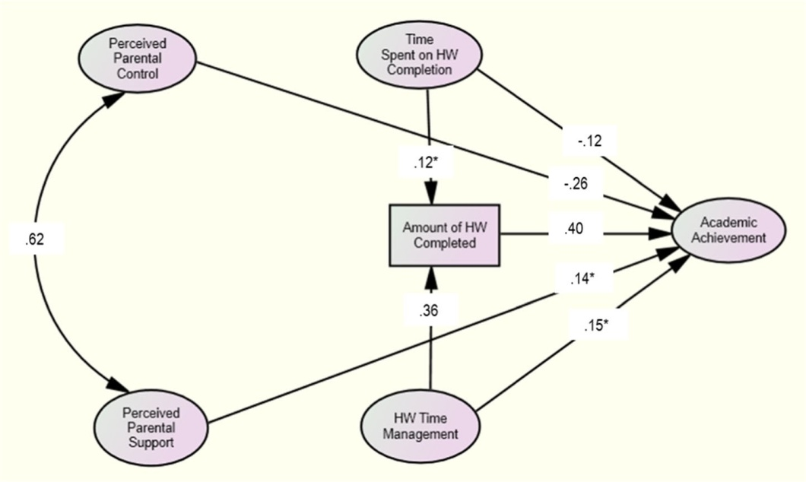
Бага сургуулийн сурагчдын /433 сурагч/ жишээний бүтэцчилсэн загварт стандартчилагдсан нийт нөлөөл.
Статистикийн утга илэрхийлсэн коэффицентийг зөвхөн харуулсан. Одоор тэмдэглсэн коэффицентүүд нь статистик утгуудад хүрч чадаагүй. Хүснэгт 2.

Бүдүүвч 4. Дунд сургуулийн сурагчдын /716 сурагч/ жишээний бүтэцчилсэн загварт стандартчилагдсан нийт нөлөөл. Статистик утга илэрхийлсэн коэффицентийг зөвхөн харуулсан. Гэрийн даалгавар хийхэд зарцуулах цаг болон сурлагын амжилтын хоорондын коэффицентийн статистик утга p<.1. Одоор тэмдэглсэн коэффицентүүд нь статистик утгуудад хүрч чадаагүй. Хүснэгт 2.
А. Эцэг эхийн хяналт дэмжлэг нь сурагчдийн дэд бүлгүүдэд алинд нь ч бүрэн бүтэцчилсэн тэгшитгэлийн загварт гэрийн даалгавар хийж гүйцэтгэлийн хэмжээнд хамааралгүй байсан.
Б.Эцэг эхийн хяналт, эцэг эхийн дэмжлэг хоёрыг харьцуулахад 7 8-р ангийн сурагчдын жишээн дээр гэрийн даалгаврын гүйцэтгэл болон цагийн менежменттэй харьцуулсан харьцаанаас илүү хүчтэй хамааралтай гарсан. Бүдүүвч 4, хүснэгт 2
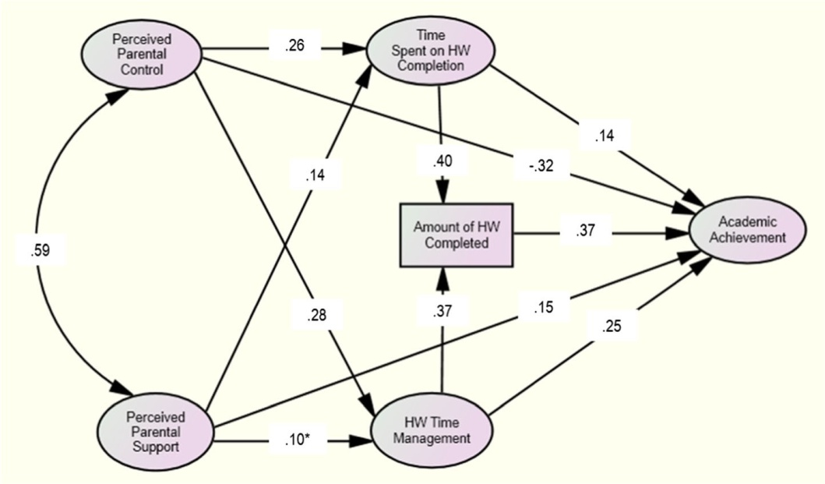

В. Эцэг эхийн хяналт нь 9,10-р ангийн жишээн дээр зөвхөн гэрийн даалгаврын гүйцэтгэлд дэх цаг зарцуулалтад нэлээд холбоо байсан бол эцэг эхийн дэмжлэг нь гэрийн даалгаварын цагийн менежменттэй нэлээд хамааралтай болох нь харагдсан.
Г. Эцэг эхийн дэмжлэг, хяналт нь хамтдаа гэрийн даалгаврын цаг зарцуулалт (14 буюу 16% зөрүү) нь гэрийн даалгавар хийхэд цагийн менежментээс (12 буюу 3%) илүү хүчтэй нөлөөтэй байсан ба системчилсан хамааралтай болох нь харагдсан. Сурагчдийн эцэг эхийн гэрийн даалгаврын хяналт болон дэмжлэг нь тэдний гэрийн даалгавар хийх явцад даалгавар хийх цаг зарцуулалт нь гэрийн даалгаврын цагийн менежментээс (анхаарал төвлөрүүлэлт) илүү хамааралтай байсан. Ялангуяа дээд ангиудын жишээн дээр.
Бүдүүвч 5. Ахлах сургуулийн сурагчдын /534сурагч/ жишээний бүтийн загварт стандартчилагдсан нийт нөлөөл.
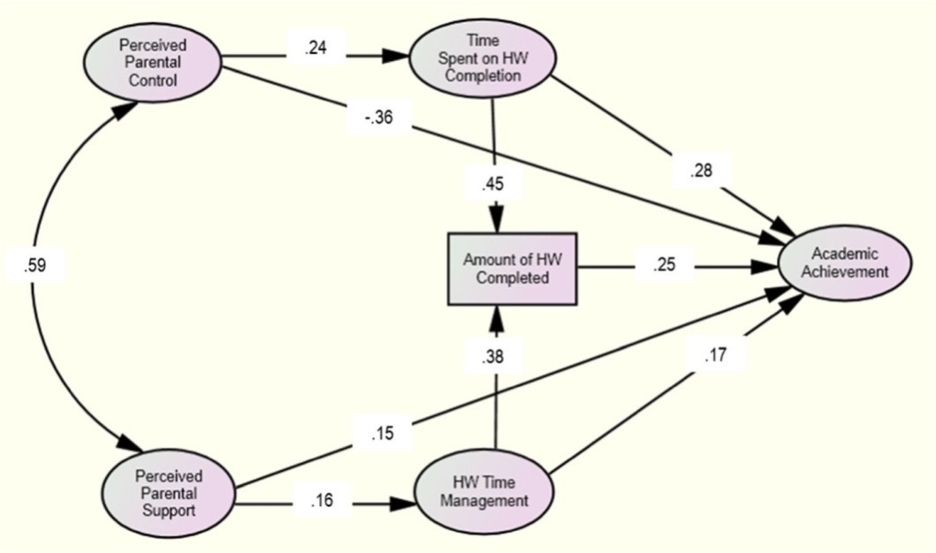
Сурагчдийн гэрийн даалгавар хийх зан үйл ба сурлагын амжилт
Сурагчдийн гэрийн даалгавар хийх зан үйл болон сурлагын амжилтын хамаарал нь маш чухал онцгой зүйл юм. Гэрийн даалгаврын цаг зарцуулалт болон цагийн менежмент нь гэрийн даалгаврын гүйцэтгэлийн хэмжээнд эерэг нөлөөтэй байсан. Хэдийгээр бүх 3 дэд бүлэгт эдгээр хамаарал нь ижил байсан боловч, ахлах ангийн сурагчдийн гэрийн даалгаврын гүйцэтгэлийн хэмжээнээс гэрийн даалгаврын цаг зарцуулалт илүү хүчтэй холбогдож байсан.
Уг утга нь тухайн цагт гэрийн даалгавар хийх цаг илүү, сайн менежменттэй байдал нь гэрийн даалгавраа илүү сайн гүйцэтгэхэд, ялангуяа дунд болон ахлах ангийн сурагчдад хамааралтай байсныг илрүүлсэн.
3 бүлгийн бүх сурагчдийн гэрийн даалгаврын гүйцэтгэлийн хэмжээ болон сурлагын амжилт нь эерэг хамааралтай байсайн ба, гэрийн даалгавар илүү хийвэл сурлагын амжилтын гүйцэтгэл өндөр үзүүлэлтэй болохыг илрүүлсэн. Хэдийгээр бүдүүвч 3,4,5 болон хүснэгт 2 т үзүүлсэн, бага сургуулиас, дунд сургууль, дунд сургуулиуас ахлах сургууль руу коэффицентийн хэмжээ буурчсан ч гэсэн.

Гэрийн даалгаврын цаг зарцуулалт болон сурлагын амжилт нь бүх 3 бүлэгтийн түвшийн жишээнд нэлээдгүй хамааралтай байсан хэдий ч зарим үр дүн өөр чиглэлтэй гарсан. Тухайлбал бага сургуульд уг хамаарал нь сөрөг хамааралтай (b=-.121), дунд сургууль 0 буюу (b=.135), гэхдээ p<.1 түвшинд эерэг, дөхсөн утга гарсан ба, ахлах сургуулийн түвшинд статистикийн утга (b=.280) нь эерэг гарсан. Ахлах сургуулийн түвшинд гэрийн даалгаврын цаг зарцуулалт нь сурагчдын гүйцэтгэлд өндөр хамааралтай болох нь харагдсан.
Хүснэгт3гэрийн даалгаварт эцэг эхийн оролцооны утгууд нь сурлагын амжилтад шууд нөлөөлж буйг байдал
SRW SESRW/SEp−value

Багасургуулийнжишээ(n=433)
ЭЭ-ийн хяналт →сурлагын амжилт | −.002 | .046 | −.039 | .969
Эцэг эхийн дэмжлэг → сурлагын амжилт | −.002 | .041 | −.042 | .967
ЭЭ-ийн хяналт →сурлагын амжилт | .140 | .039 | 3.643 | .000
Эцэг эхийн дэмжлэг → сурлагын амжилт | .052 | .027 | 1.891 | .059
Ахлахсургуулийнжишээ(n=534)
ЭЭ-ийн хяналт →сурлагын амжилт | .093 | .036 | 2.584 | .010
Эцэг эхийн дэмжлэг → сурлагын амжилт | .081 | .054 | 1.510 | .131

Дундсургуулийнжишээ(n=716)

SRW (Стандартрегрессийнжин), SE (Стандарталдаа)

Мөн цагийн менемжент нь сурлагын амжилтад хамааралтай байсан.
Гэрийн даалгаврын цагийн менежмент (гэрийн даалгаварт анхаарлаа төвлөрүүлэх түвшин) нь эерэг, дунд сургуулийн түвшинд сурлагын амжилтын утгыг таамагласан (b=.251), ахлах сургуулийн түвшинд (b=.169), гэвч бага сургуулийн түвшинд уг хамаарал нь 0 буюу (b=.152) байсан. Мөн түүнчлэн, гэрийн даалгаврын цаг зарцуулалтын үр нөлөөтэй менежмент нь сурлагын амжилттай холбоо хамаарал нь эерэг байсан ба, ялангуяа анхаарлаа төвлөрүүлэх шаардлагатай ахлах сурагчдад эерэг байсан.
Төгсгөлд нь
Бүрэн хамаарлын загварын сорилд, сурлагын амжилт нь сурагчдийн гэрийн даалгаврын зан үйл (гэрийн даалгаврын цагийн менежмент, цаг зарцуулалт, гүйцэтгэл) ба эцэг эхийн дэмжлэг, хяналтын аль алинийг нь нэлээд түлхүү тайлбарласан.
Ихэнх хувьсагч нь сурагчдийн гэрийн даалгавар хийх зан үйлийн хувьсагчдаар тайлбарлагдсан.
Эцэг эхийн оролцоо ба сурлагын амжилт
Гэрийн даалгаварт эцэг эхийн оролцоо болон сурлагын амжилтад шууд нөлөөлдөг болох нь үр дүнгээр харагдсан. /бүдүүвч 3,4,5 хүснэгт 2/
Уг хамаарал нь хэмжигдэхүүн болон чиглэл заавар нь 3 түвшиндээ яг ижил. Эцэг эхийн оролцооны байдал, чанарын дагуу харилцан холбооны чиглэл заавар нь өөрчлөгдсөн.
Эхлээд, сурлагын амжилтанд эцэг эхийн эхийн хяналт тавих холбоо хамаарал нь гурван сургуулийн түвшинд сөрөг байсан, энэ нь эцэг эхийн хяналт өндөр байсан нь сурлагын гүйцэтгэлийн доогуур бага байгаатай холбоотой. (бага сургууль b=-.26, дунд сургууль b=-.32 ахлах сургууль b=-.36)
2 дугаарт сурлагын амжилтад гэрийн даалгаврын эцэг эхийн дэмжлэгт хамаарах байдал нь 3 түвшний сургуулиад эерэг байсан. Дэмжлэг сайн байдал нь сурлагын амжилтад өндөр нөлөөтөй байсан. (бага сургууль b=-.14, дунд сургууль b=-.15 ахлах сургууль b=-.15)

Хэлэлцүүлэг:
Цаашдын судалгаанд дараах шинэ асуудлуудыг санал болгож байна.
- Гэрийн даалгаварт эцэг эхийн тавих хяналтыг сурагчдын өөрийн удирдлагатай суралцахуйн стратеги хоорондын хамаарлыг гүнзгийрүүлэн судлах
- Хүүхдийн туслалцаа хүсэх дадал болон эцэг эхийн дэмжлэг хоёрын хоорондын хамааралд хүүхдийн үүрэг ролийг судлах
- Уг судалгаагаар гэрийн даалгаварт зарцуулах цаг их байх нь ач холбогдолтой биш буюу цагийн менежментийг хэрэглэх нь үр нөлөөтэй гэж харагдсан. Тиймээс цагийн менежментийн чадварт дор хаяж дараах 3 нөхцөлийг дахин судлах шаардлага гарсан. Тухайлбал:
  - Тэдний мэдлэг, чадвар сайжруулахын тулд гэрийн даалгавар хийхийг идэвхжүүлэх
  - Сурагчдийн бие даан суралцах чадварын хөгжүүлэхийн тулд эцэг эхийг дэмжих замаар оролцуулах
  - Гэрийн даалгаврын дасгал, даалгаврын хэлбэр, бүтцийг Өөрийн удирдлагатай суралцах чадварууд буюу танин мэдэх, идэвхжүүлэх, дадал хэвшүүлэх, нөхцөл байдлаас хамаарч өөрийгөө удирдах зэрэг чадваруудыг хөгжүүлэхэд чиглүүлж өөрчлөх
- Мөн уг судалгаагаар сурагчдын гэрийн даалгавар хийх цагийн менежмент нь гэрийн даалгаврын гүйцэтгэлийн хэмжээнд чухал ач холбогдолтой байдал илэрсэн нь магадгүй ном зохиолын агуулгад шинэ агуулга болох боломжтой юм.
- Хэрвээ багш нар сурагчдад гэрийн даалгавар хийх цагийн менежментийн чадвар, эцэг эхэд гэрийн даалгаварт оролцох ойлголтыг сайжруулж чадвал сурагчдын гэрийн даалгаврын гүйцэтгэл нь илүү сайжирч, улмаар тэдний сурлагын амжилт дээшлэх юм.
- Яагаад дунд болон ахлах сургуулиас илүү бага сургуулийн гэрийн даалгавар хийх байдал нь хялбар амар байгааг судлах

